МИНОБРНАУКИ РОССИИ

Федеральное государственное бюджетное образовательное учреждение высшего образования

НИЖЕГОРОДСКИЙ ГОСУДАРСТВЕННЫЙ ТЕХНИЧЕСКИЙ

УНИВЕРСИТЕТ им. Р.Е.АЛЕКСЕЕВА

Институт радиоэлектроники и информационных технологий

Кафедра «Вычислительные системы и технологии»

Отчет по лабораторной работе №1

по дисциплине «Сети и телекоммуникации»

РУКОВОДИТЕЛЬ:

________________ Гай В.Е

СТУДЕНТ:

________________ Соляник Д.Р.

ГРУППА:

19-В-1

Работа защищена «___» ____________

С оценкой ________________________

Нижний Новгород

2021г.

**Задание:**

1. Собрать схему

2. Установить для каждого компьютера IP адрес, маску сети

- удалить ipv6 адреса

- запись default route – шлюз по умолчанию

3. Между компьютеров одной сети должен проходить ping, между компьютерами из разных сетей – нет.

4. Запустить wireshark. Выполнить захват пакетов, описать процесс порождения пакетов.

5. Посмотреть виртуальные интерфейсы с помощью ifconfig.

**Вариант №5:**

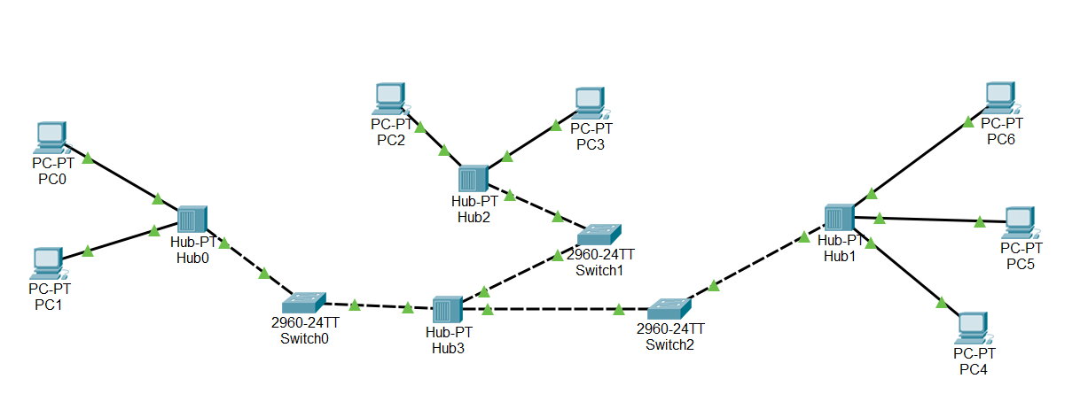

Компьютер PC0 имеет IP-адрес 172.16.10.10.

Компьютер PC1 имеет IP-адрес 192.168.0.1.

Компьютер PC2 имеет IP-адрес 172.16.0.5.

Компьютер PC5 имеет IP-адрес 172.16.1.12.

Задать IP-адреса PC3, PC4, PC6

**Собираем схему**

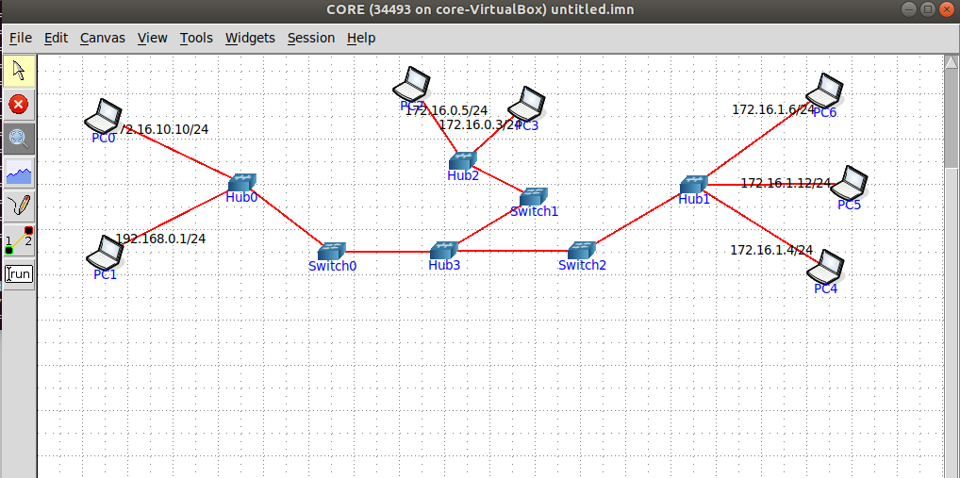

**Устанавливаем IP адреса:**

PC3: 172.16.0.3

PC4: 172.16.1.4

PC6: 172.16.1.6

**Проверяем, что между компьютеров одной сети должен проходить ping, между компьютерами из разных сетей – нет.**

Сначала пингуем с PC2 в PC3. Пинг проходит.

Затем пингуем с PC2 в PC5. Пинг не проходит

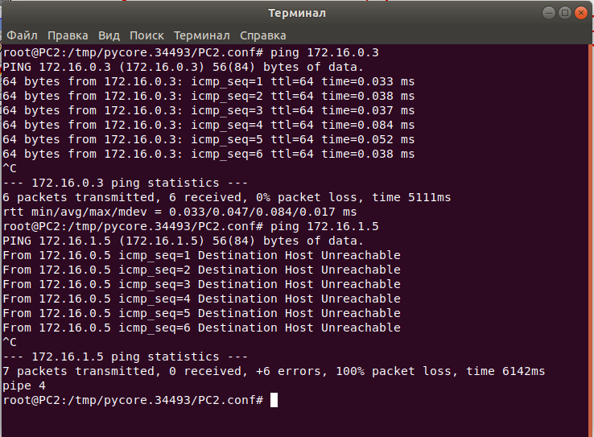

**Запускаем wireshark и выполняем захват пакетов.**

1. Запускаем программу
2. PC2 в PC3
3. Наблюдаем как PC3 получает запрос и отправляет ответ

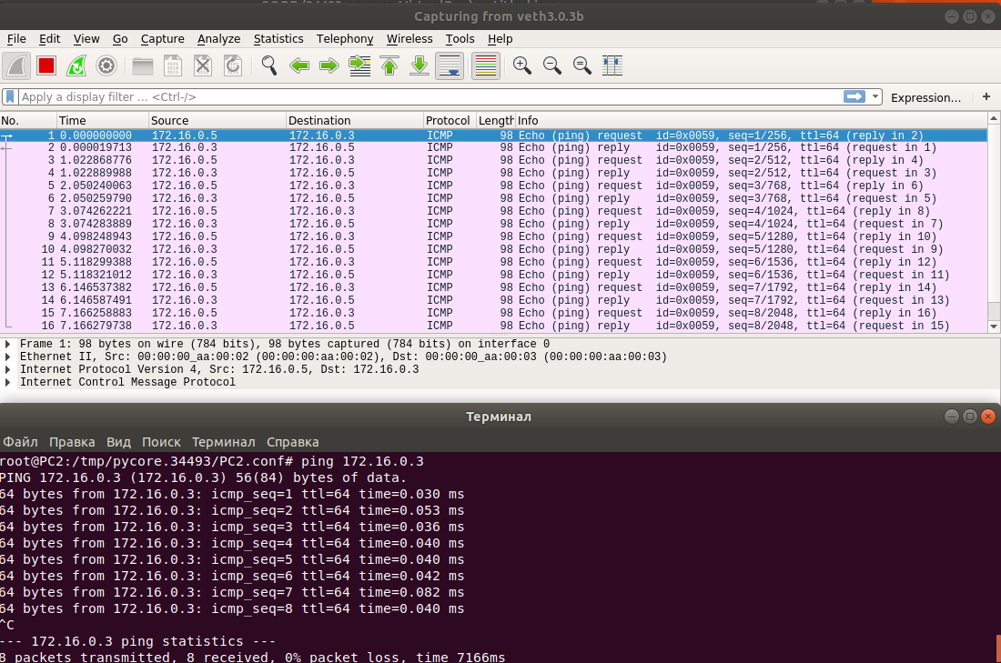

**Смотрим виртуальные интерфейсы с помощью ifconfig**

